中山市人民医院2019年招收岗位报名二维码
请扫描各类岗位相应的二维码报名，每人限报1个岗位。

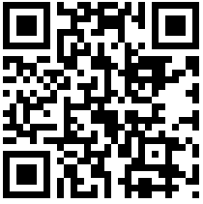

岗位一：住院医师规范化培训学员
岗位二：医师

岗位三：护士培训学员


岗位四：职能培训学员

